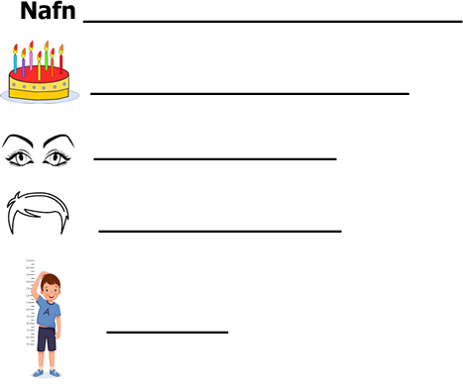

Persónuauðkenni
Íþróttir og jóga

Heimili og næring
Fjölskyldan

Barnasáttmálinn
þemadagar
5. - 6.mars 2024
Þær greinar sem við vinnum með eru:
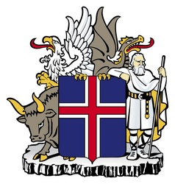
1. gr. Hugtakið barn
2. gr. Öll börn eru jöfn
8. gr. Persónuauðkenni
9. gr. Tengsl við fjölskyldu
27. gr. Næring, föt og öruggt heimili

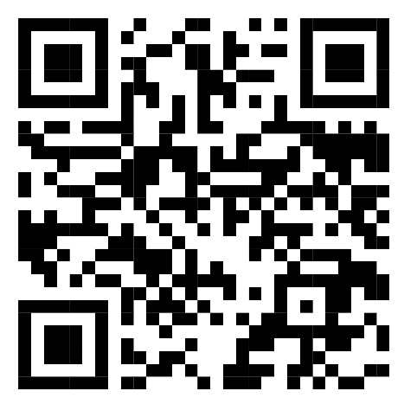

Öll börn eru jöfn

Ísland - Vegabréf
Iceland - Passport

